Lehrerversuch – Bau eines Thermometer
In diesem Versuch soll die Volumenvergrößerung einer Flüssigkeit in Abhängigkeit der Temperatur soll verdeutlicht werden. Zudem kann die Unterschiedlichkeit der Volumenvergrößerung von verschiedenen Flüssigkeiten demonstriert werden.

Gefahrenstoffe
Ethylenglykol |  |  | H: 302-373 |  |  | P: 210-​302+352
Ethanol |  |  | H: 225 |  |  | P: 210
Methylenblau |  |  | H: 302​‐​315​‐​319​‐​335 |  |  | 261​‐​305+351+338
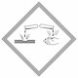 |  | 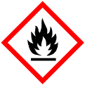

Materialien: Heizplatte, Stativ, 2 Klemmen, 100 ml Rundkolben, Thermometer, Wasserbad, Stopfen mit Loch, Glaskapillare, Stift
Chemikalien: demineralisiertes Wasser, Methylenblau (besser: Tinte), Ethylenglykol, Ethanol, Eis
Durchführung: Der Rundkolben wird bis zum oberen Rand mit einer der Untersuchungsflüssigkeiten gefüllt. Diese wird vorher durch Zugabe einer Spatelspitze Methylenblau bzw. wenigen Tropfen Tinte gefärbt. Der Stopfen wird mit der Glaskapillare durchstoßen und so auf den Kolben gesetzt, dass die Flüssigkeit unter Druck steht und ca. 1 cm in die Glaskapillare ausweicht. Der Kolben wird nun so befestigt, dass er in ein Eisbad hineintaucht, welches auf der Heizplatte (noch nicht anstellen!) steht. Die Temperatur des Eisbades wird notiert und der Pegelstand in der Kapillare wird willkürlich auf diese Temperatur festgelegt. Nun wird langsam Wärme zugeführt und die Pegelstände werden bei den jeweiligen Temperaturen notiert.

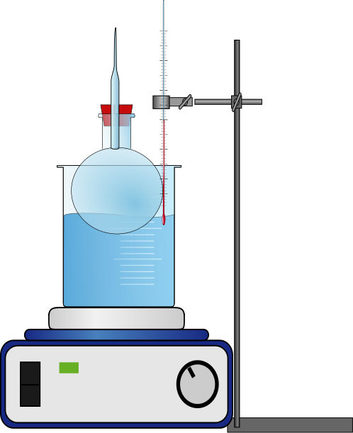

Abb.1 Aufbau des Thermometers
Beobachtung: Mit steigender Temperatur steigen auch die Pegelstände der einzelnen Flüssigkeiten. Ethanol steigt hierbei am schnellsten (ca. 1cm pro Grad Celsius, gefolgt von Ethylenglykol (5-10 mm pro Grad Celsius), am langsamsten steigt Wasser (ca. 1-5 mm pro ein Grad Celsius).

Deutung: Da Wasser eine stärkere Ausbildung von Wasserstoffbrückenbindungen und somit stärkere intramolekulare Bindungskräfte aufweist, ist hier die Volumenausdehnung am geringsten. Auf dieser Basis kann der Versuch in der 5. und 6. Klasse noch nicht begründet werden, hier wird lediglich die unterschiedliche Charakterisierung von Flüssigkeiten aufgrund verschiedener Temperaturen als Quintessenz betrachtet.

Entsorgung: Die Flüssigkeiten können im Abfluss entsorgt werden.

Literatur: Hecker, J. (2010). Der Kinder BROCKHAUS Experimente Den Naturwissenschaften auf der Spur. Gütersloh: F.A. Brockhaus. S 148

Der Versuch kann auch als Basis für weiterführende Konzepte wie intramolekulare Kräfte (Wasserstoffbrückenbindungen) oder Siedepunktsbestimmungen in höheren Klassenstufen herangezogen werden. Es lässt sich aus dem unterschiedlichen Verhalten der Flüssigkeiten ein problemorientierter Unterricht entwickeln. Für die Konzipierung als Schülerversuch können alternativ Plastikflaschen, Strohhalme und Knete für das Thermometergefäß verwendet werden, sowie Ethylenglykol durch eine ungiftigere beliebige Flüssigkeit ersetzt werden (Bsp. NaCl Lösung).

